Blunder detection via Tabu search & simulated Annealing

در روش Tabu Search ابتدا یک کروموزوم به صورت تصادفی از نقاط یک Patch ایجاد می شود. مثلا :



تابع برازش در این روش بدین صورت است که سطحی Bilinear به همه نقاط یک Patch به غیر از نقاط داخل کروموزوم برازش داده می شود و بردار V (باقیمانده) برای نقاط شرکت کننده در تقریب کمترین مربعات به دست می آید. مجموع توان دوم همه المان های بردار V،Cost هر solution را ارائه می کند..(تابع Cost_Fnc مقدار هزینه را برمیگرداند.)

برای ایجاد solution های همسایه با استفاده از تابع NeigborPoint_Fnc به شیوه ذیل عمل می شود.

همانند روش بالا بردار V(باقیمانده) به دست می آید. پس از آن تعدادی نقطه (به عنوان مثال 30 نقطه) که دارای بیشترین مقدار باقیمانده می باشند انتخاب می گردند. از این نقاط کروموزوم هایی به صورت زیر ایجاد می گردد که در واقع نقش همسایگی را برای solution جاری بازی می کنند.

V1,V2,V3,…V30

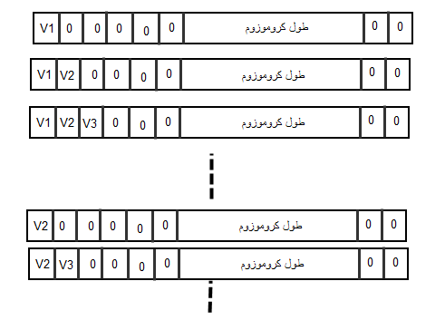

پس از محاسبه ارزش کروموزوم های همسایه بهترین Solution انتخاب می شود. در صورتی که ارزش این Solution از Solution فعلی بیشتر بود جایگزین می شود و حلقه تکرار ادامه می یابد و در غیر این صورت حلقه های تکرار خاتمه می یابد و کروموزوم فعلی به عنوان جواب مساله انتخاب می گردد.

در Simulated Annealing نیز به همین صورت همسایگی ها ساخته می شود فقط در انتخاب Solution بعدی روش دیگری اجرا می شود که در ادامه توضیح داده شده است.

در اینجا پس از تشکیل نقاط همسایگی یکی از آن ها به صورت تصادفی انتخاب می شود. در صورتی که ارزش آن بالاتر از Solution جاری باشد جایگزین می شود و در غیر این صورت با احتمال $e^{-\frac{{E_{i+1}-E}_{i}}{T}}$ انجام می گیرد. در صورتی که این احتمال بزرگتر از عدد تصادفی بین 0 و1 باشد جایگزینی انجام می شود و در غیر این صورت یکی دیگر از همسایه ها به طور تصادفی انتخاب می شود و همین مراحل در مورد این همسایگی نیز انجام می گیرد. این کار تا جایی ادامه می یابد که دما به صفر برسد و یا ماکزیمم تکرار انجام گیرد.